Representatividade Indígena na Administração Pública Federal
CGINF/DIGID/SGP/MGI
22 abril, 2026
Table of Contents

Análise da Representatividade
Em Fevereiro/2026, a Administração Pública Federal (APF) contava com um total de 2.247 vínculos ativos de pessoas que se autodeclaram como indígenas, o que representa 0,40% do total de ativos, conforme representado na Tabela a seguir.
Cor/Origem Étnica | Total de Vínculos | Participação (%)
BRANCA | 320.441 | 56,6%
PARDA | 190.749 | 33,7%
PRETA | 40.413 | 7,1%
AMARELA | 11.787 | 2,1%
INDIGENA | 2.247 | 0,4%
NAO INFORMADO | 50 | 0,0%
Desde 2016, a representatividade de indígnas na APF alcançou seu ponto mais baixo em 2019, com 1.983 vínculos (0,33% do total), sendo que o pico foi observado em 2023, com 2.411 vínculos (0,42%).
Entre 2021 e 2022, é possível notar um aumento no total absoluto acompanhado de uma queda no percentual, o que pode ser explicado por um aumento no número total de vínculos mais acelerado para as outras categorias de cor ou origem étnica.
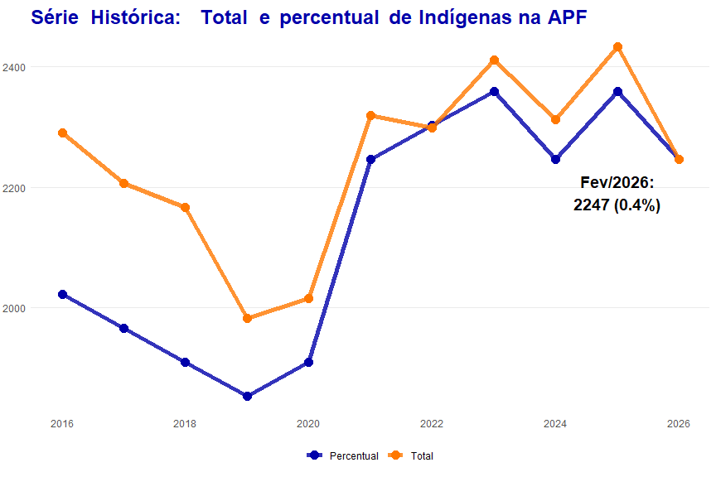
As Unidades Federativas (UFs) com maior presença de indígenas nos órgãos da APF são RR, AM e MT. Em cada uma destas UF, 3.39%, 2.28% e 1.17% dos vínculos, respectivamente, são exercidos por pessas desta etnia.
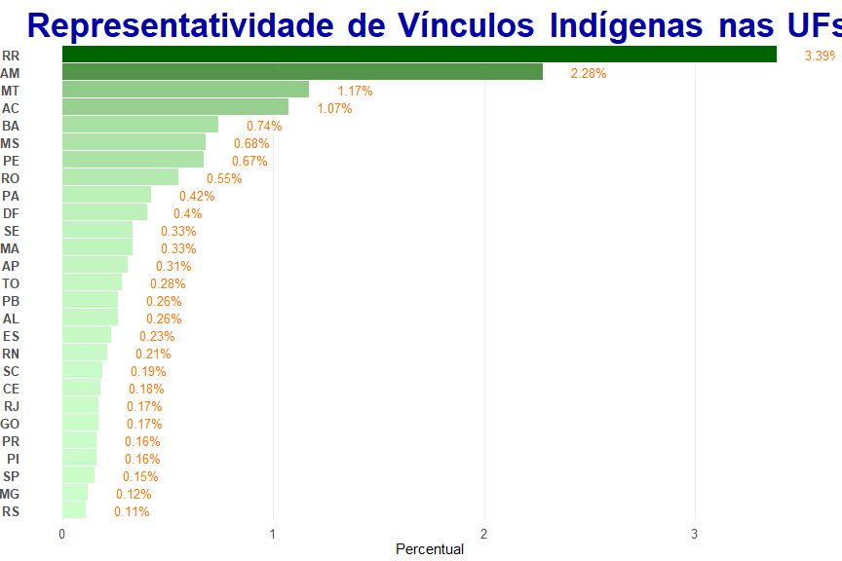
Ao analisar a representatividade de indígenas em cada órgão, a tabela a seguir aponta Ministerio Dos Povos Indigenas (MPI), com 33.03% e Fundacao Nacional Dos Povos Indigenas (FUNAI), com 23.35% como aqueles em que há maior presença de indígenas com relação ao total de vínculos. Juntos, estes órgãos contam com 2.156 vínculos, sendo que 23,8% são de pessoas indígenas. Por outro lado, estes mesmo órgãos concentram 22,9% dos vínculos ativos de indígenas.
Órgãos com maior percentual de indígenas
(6 órgãos com maior representatividade)
Órgão vinculado | Sigla do Órgão | Total de vínculos | Total de vínculos de indígenas | Participação (%) de indígenas no órgão
MPI | MINISTERIO DOS POVOS INDIGENAS | 109 | 36 | 33,0%
FUNAI | FUNDACAO NACIONAL DOS POVOS INDIGENAS | 2.047 | 478 | 23,4%
IBAMA | INST. BR. MEIO AMB. REC. NAT. RENOVAVEIS | 3.722 | 237 | 6,4%
IFAM | INSTITUTO FEDERAL DO AMAZONAS | 1.983 | 46 | 2,3%
EX-TER/RR | GOVERNO DO EX-TERRITORIO DE RORAIMA | 6.474 | 128 | 2,0%
UFRR | UNIVERSIDADE FEDERAL DE RORAIMA | 1.144 | 21 | 1,8%

Perfil dos vínculos ativos de indígenas

Sexo e faixa etária
O conjunto de vínculos ativos de indígenas é composto por 33,17% de mulheres. Considerando todos os servidores da APF, este percentual é de 45,38%
Quanto à idade, 34,51% dos indígenas na APF têm até 40 anos e 8,59% estão acima dos 65. Estes percenutais em toda a APF são, respectivamente, 27,43% e 8,38%
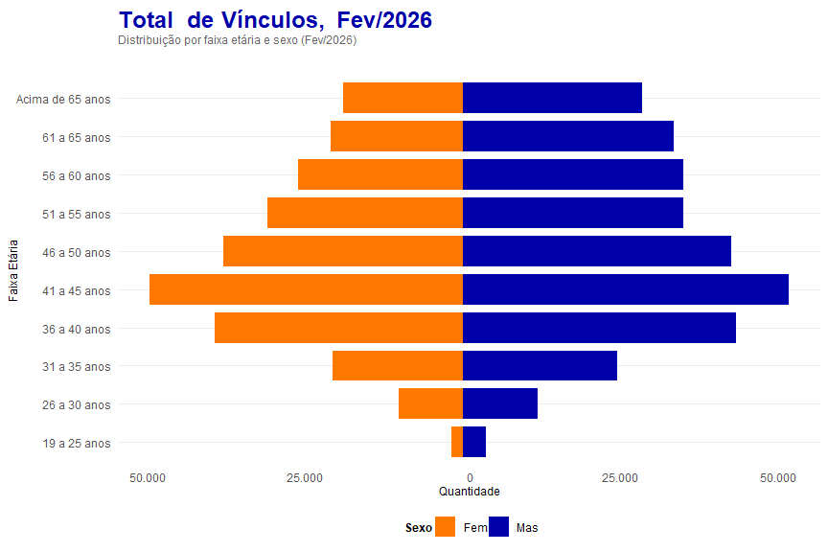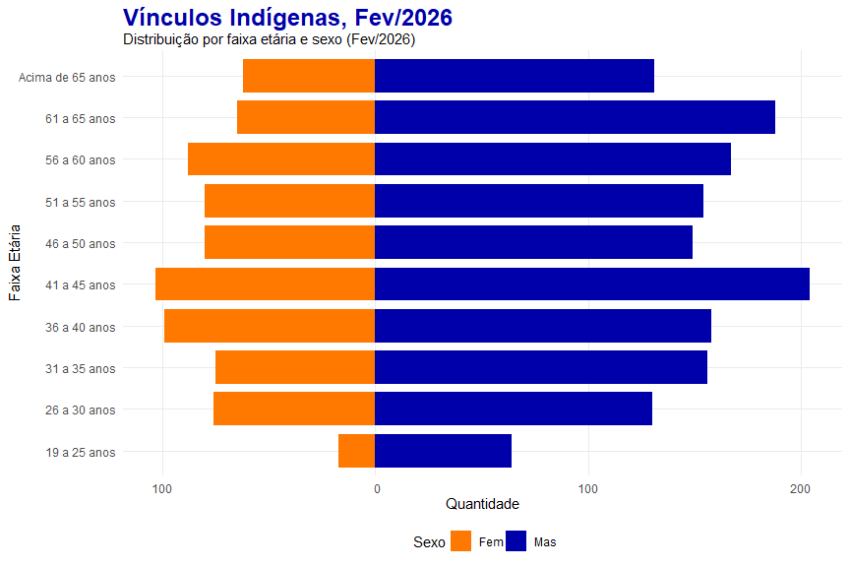

Escolaridade
A figura a seguir apresenta a distribuição de vínculos que se autodeclaram indígenas segundo a escolaridade. Cerca de 1.361 indígenas, 60,6% do total, possuem nível superior ou maior. Considerando todos os servidores da APF, este percentual é de 84,0%.
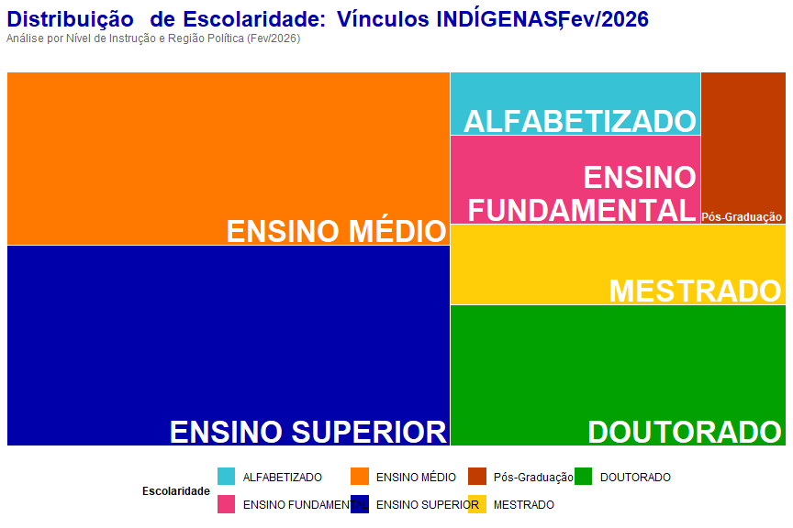

Órgão de Vínculo
Em Fevereiro/2026, a maior parte dos vínculos de indígenas, 39,8%, estavam em órgãos de Autarquia Federal. Essa categoria apresentou seu menor percentual em 2016, com 33,0% dos indígenas, e seu valor máximo em 2024, com 48,2%.
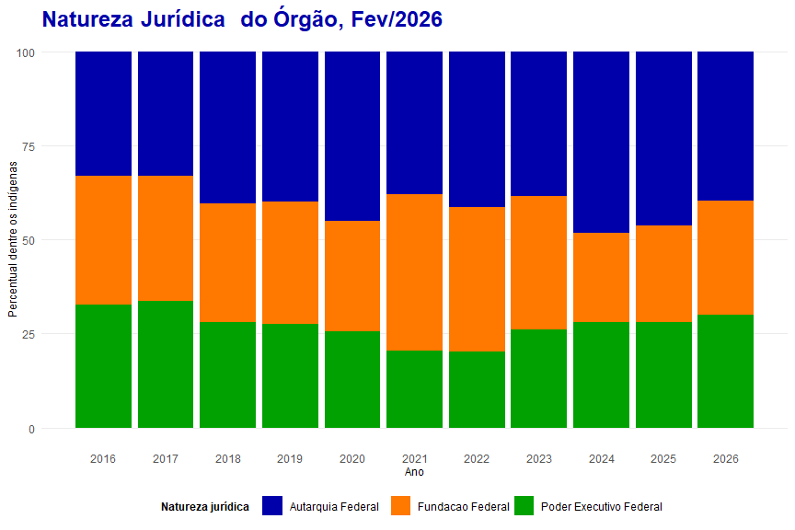
Ao analisar a distribuição de indígenas por órgão, a tabela a seguir aponta Fundacao Nacional Dos Povos Indigenas (FUNAI), Ministerio Da Saude (MS), Inst. Br. Meio Amb. Rec. Nat. Renovaveis (IBAMA) e Governo Do Ex-Territorio De Roraima (EX-TER/RR) como aqueles em que os vínculos de indígenas estão mais concentrados, responsáveis por 49,5% dos vínculos ativos de indígenas.
Percentual dos indígenas vinculados ao órgão
(6 órgãos com maior percentual)
Sigla do Órgão | Órgão vinculado | Total de vínculos | Total de vínculos de indígenas | Percentual dos indígenas vinculados ao órgão
FUNAI | FUNDACAO NACIONAL DOS POVOS INDIGENAS | 2.047 | 478 | 21,3%
MS | MINISTERIO DA SAUDE | 61.229 | 268 | 11,9%
IBAMA | INST. BR. MEIO AMB. REC. NAT. RENOVAVEIS | 3.722 | 237 | 10,6%
EX-TER/RR | GOVERNO DO EX-TERRITORIO DE RORAIMA | 6.474 | 128 | 5,7%
ICMBIO | INSTITUTO CHICO MENDES CONSERV.BIODIVER. | 5.998 | 98 | 4,4%
IFAM | INSTITUTO FEDERAL DO AMAZONAS | 1.983 | 46 | 2,0%
Com relação à UF de exercício do servidor, a maior concentração de vínculos indígena está no DF, RR e AM, que somam 966, 43,0% do total deste grupo.
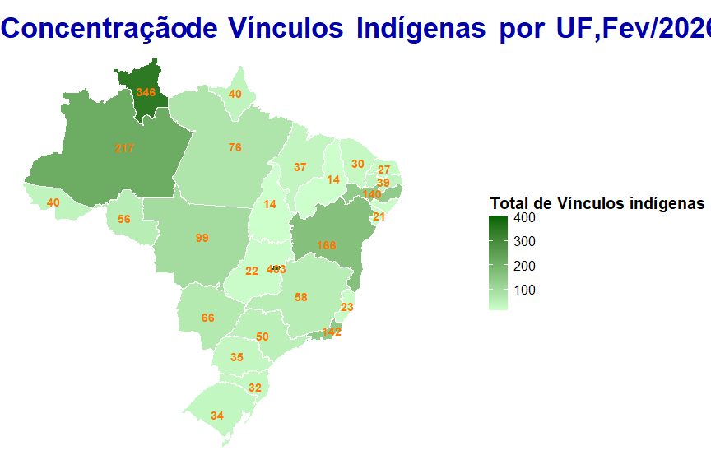

Saídas e ingressos de servidores efetivos

Servidores efetivos
Em Fevereiro/2026, 73% dos vínculos ativos de indígenas eram de servidores com cargo efetivo. Considerando todos os vínculos ativos da APF, este percentual era de 94%. Entre os indígenas, o percentuaL de servidores com cargo efetivo era de 75.3%.
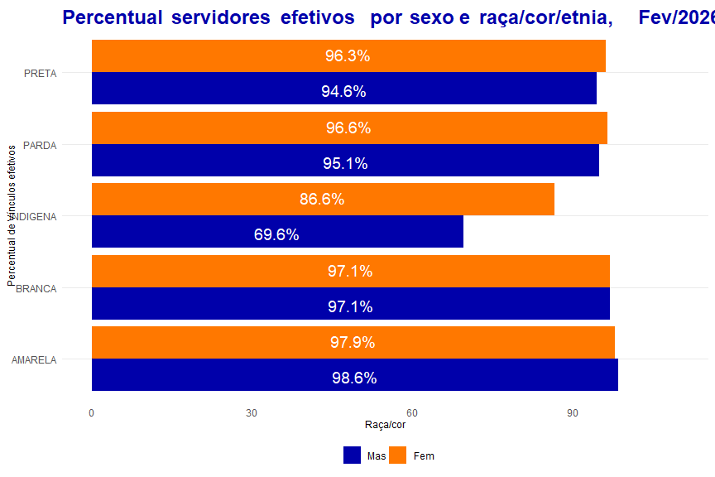
Ao longo do período de 2016 a 2026, o total de vínculos efetivos de indígenas variou de forma considerável. A série começa em 2016 com 1.844 indígenas efetivos, chegando ao seu menor valor, 1.453 em 2022. Tal diminuição é explicada por aposentadorias e óbitos no período, sem a contrapartida de ingressos indígenas suficientes à manutenção do quantitativo. Todavia, a partir de 2022, o quantitativo de indígenas vem apresentando aumento.
Em relação aos vínculos sem cargo efetivo, também registrou queda a partir de 2016, com um salto no ano 2021 de 416 para 800.
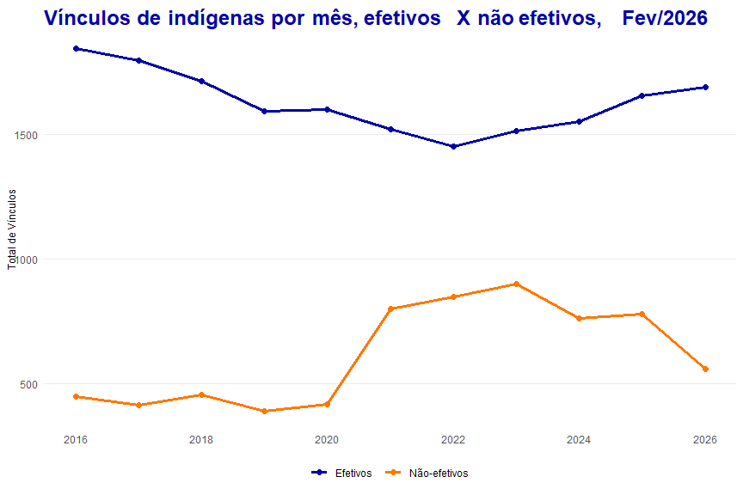
Tais evoluções impactaram na evolução da proporção de vínculos efetivos de indígenas. Em 2016, 80,5% dos vínculos ativos de indígenas eram efetivos. Este percentual sofre a maior queda de 2020 para 2021 (coincidindo com o salto no número de não efetivos), chegando a 65,5%, alcançando seu menor valor de 62,8% em 2023, finalizando em 2026 com 75,3%.
Dentre os não-indígenas, a maior variação do percentual de vínculos efetivos ocorreu de 2016 para 2017, saltando de 80.5% para 81.4%.
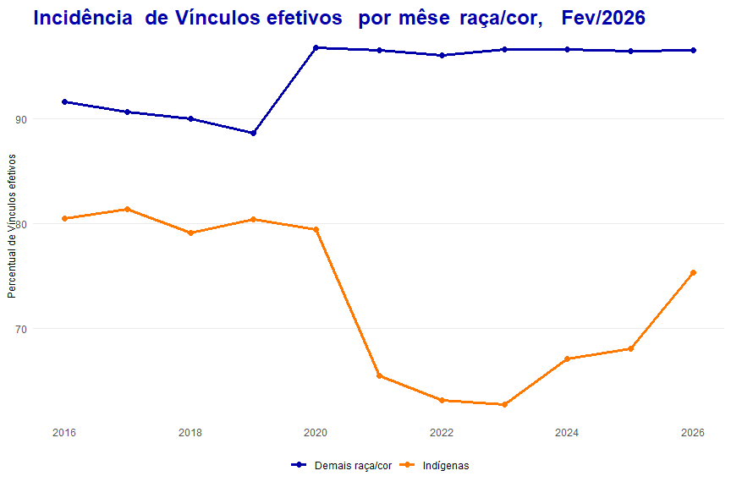

Saídas e ingressos (com cotas x sem cotas)
O gráfico a seguir aponta as variações anuais de saídas e ingressos de servidores efetivos indígenas. A variação no número de efetivos foi negativa durante todo o período em que o número de aposentadorias e óbito foi superior ao número de ingressos, de 2017 a 2022. Tal situação explica a queda a queda no número de servidores efetivos no período.
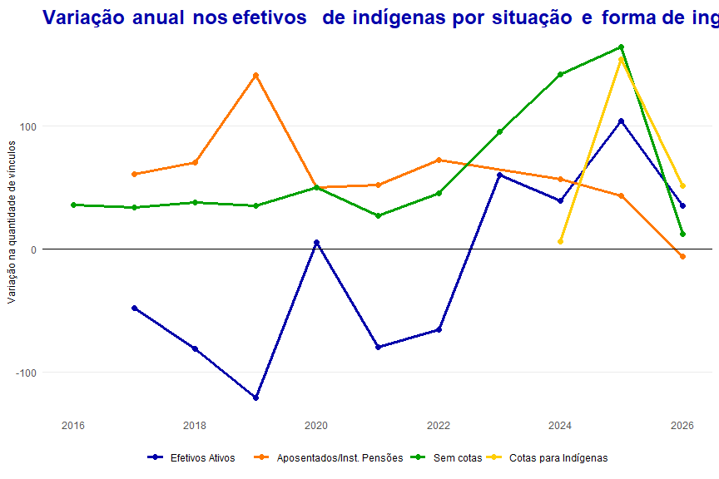
A reserva de vagas específica para indígenas em concursos públicos federais foi estabelecida de forma abrangente com a Lei nº 15.142, de 3 de junho de 2025. Esta nova legislação substituiu a lei de cotas anterior, de 2014, ampliando para 30% a reserva de vagas para candidatos pretos, pardos, indígenas e quilombolas. O percentual estabelecido especificamente para indígenas foi de 3%.
Desde então, foram registrados 211 ingressos por cota para indígenas, o que corresponde a 39,9% dos ingressos de indígenas (529) no governo federal.
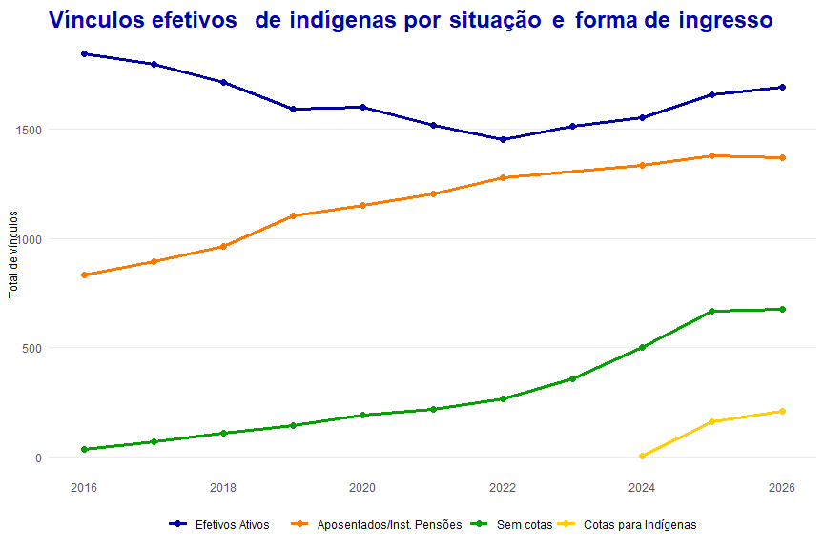

Cargos Comissionados e Funções de Confiança
Em Fevereiro/2026, a incidência de Cargos Comissionados e Funções de confiança entre vínculos indígenas é de 19,0%, superior à observada nas demais categorias de raça/cor, na ordem de 16,9%. As categorias onde se observa maior parcela de vínculos com função são INDIGENA (19%), BRANCA (17.6%) e PARDA (16.2%).
Quanto ao gênero, o percentual de exercício de funções entre homens indígenas é 2,7 pontos percentuais acima do observado entre mulheres indígenas. Nas demais categorias de cor/raça/etnia, a diferença é de 1,8 a mais entre homens em comparação às mulheres.
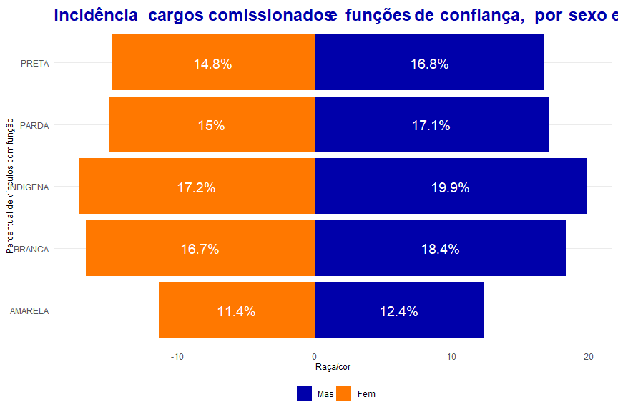
O percentual de vínculos de indígenas que assumem alguma função observou o seu valor mais baixo em dezembro de 2021, com 10.4%, e seu maior valor em fevereiro de 2026, com 19%. O útimo período em que o percentual de funções entre indígenas era menor que o observado para as demais categorias foi em dezembro de 2022, quando 10.6% dos indígenas exerciam funções, enquanto este percentual nas demais categorias era de 15.8%.
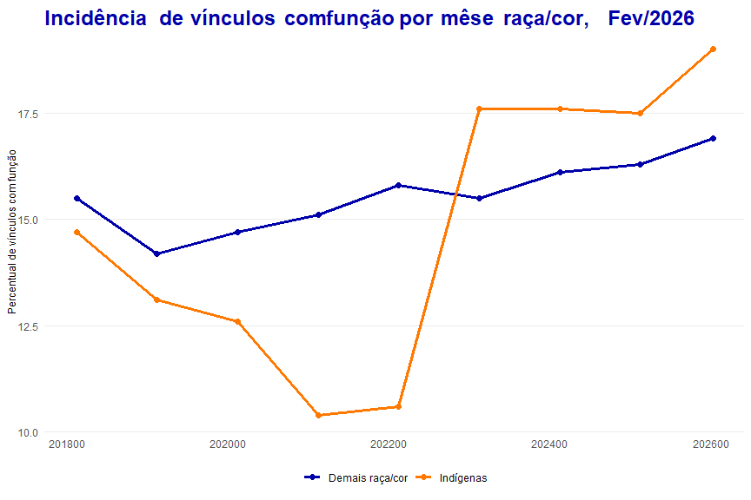

Níveis de função FCE e CCE
Na maior parte do tempo desde 2022, indígenas com FCE ou CCE ocuparam, majoritariamente, o Nível 5 e 6. Já dentre os vínculos categorizados com diferentes declarações de raça/cor, o nível dominante foi Nível 1 a 4.
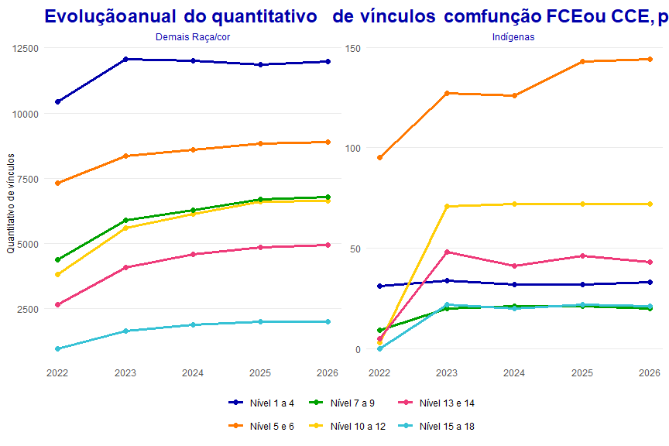
Em Fevereiro/2026, uma análise dos níveis de funções CCE ou FCE exercidas por indígenas revela uma maior incidência para Nível 5 e 6,com 144 vínculos ativos, 43,2% dos indígenas com FCE ou CCE. Nas demais categorias de raça/cor, observa-se um total de 8894 vínculos ativos neste mesmo nível (21,6% dentre os que possuem função FCE ou CCE).
Com relação à paridade de gênero nos diferentes níveis de função, há uma maior presença feminina de vínculos de indígenas para os níveis Nível 15 a 18, com 52.4% de mulheres, enquanto os níveis com menor percentual são 5 e 6, com 17.4%.
Dentre os vínculos de indígenas, há maioria de mulheres nos níveis 15 a 18. Dentre os não indígenas, por sua vez, não há níveis FCE/CCE com maior presença de mulheres.
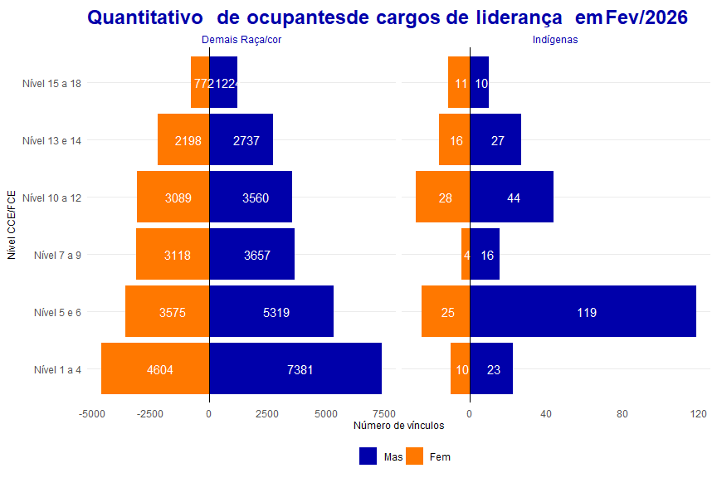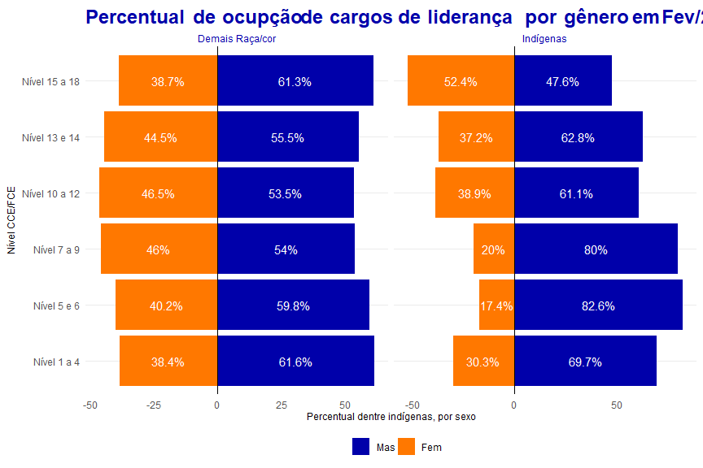

Índice de equidade para função FCE
Uma forma de analisar o acesso a níveis de liderança pode ser determinada por um índice de equidade de acessos. O indicador é construído partindo-se da hipótese de que, na ausência de desigualdade racial e de gênero no acesso à Função Comissionada Executiva (FCE), a proporção de indígenas em cargos FCE deveria ser equivalente à sua proporção entre os servidores efetivos ativos. Isso porque, para assumir uma função FCE é necessário que o servidor tenha um vínculo ativo com cargo efetivo. Assim, este índice é definido como sendo a razão entre o percentual de indígenas em função FCE e o percentual de pessoas indígenas no quadro efetivo ativo. Mais precisamente,
$$\text{Índice de equidade}=\frac{\text{\% indígenas em cargos FCE}}{\text{\% indígenas no quadro efetivo ativo}}$$
O valor é interpretado de acordo com as seguintes faixas de valores:
- $=1$ → Equidade na ocupação dos cargos
- $<1$ → Sub-representação de indígenas na liderança
- $>1$ → Sobre-representação
O indicador pode ser desagregado por gênero e por nível de função. É importante ressaltar que o indicador considera apenas os vínculos efetivos e níveis de funções FCE.
Ao analisar a série histórica do indicador de equidade por nível FCE e gênero, nota-se que os níveis com maior equidade variaram entre as faixas 5 e 6, 13 e 14 e 15 a 18. Por outro lado, entre os homens, apenas os níveis 5 e 6 apresentaram maior equidade.
